Tim Burton
Tim Burton me gusta porqué hace peliculas de aventuras y muy extraodinarias para que los niños se lo passen bién.
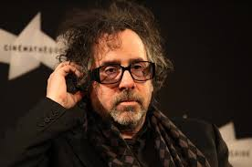
Algunas de las peliculas de Tim Burton són: Charlie y la fàbrica de chocolate, La novia cadàver, Batman, Big Fish ..
Es un gran director de pelicuas de aventuras, suspense y fantasia. Algúnas de sus peliculas estan vasadas en libros, como la de charlie y la fàbrica de chocolate. No solo sus peliculas son para niños, sino que también son para adultos, como la pel·lícula de Big Eyes. Sus peliculas estan bién pensades para un final feliz, y de vez en cuando, una moraleja. Tim Burton fue el creador de Batman, que ahora se ha puesto de moda, que, derrepente se ha vuelto famoso.
La película más recinte és la de Charlie i la fàbrica de chocolate, que és la pel·lícula que más me gusta de Tim Burton.
La pel·lícula de la novia cadàver, trata de que un Chico conoce a una chica, però, en el casamiento del chico i la chica, el chico se pone nervioso, sale del casamiento y derrepente, sale una mano de una planta y de la planta, sale una novia cadàver, que se lleva al chico debajo de la tierra i desde entonces, la chica queria ser novia del chico.
Por defecto, Big fish no la pude ver porqué la quitaron de la taquilla, però seguramente, devia ser divertida!

